Лабораторная работа №1
Линейные списки

Выполнить задания, используя для представления очередей и стеков:
а) массивы; б) динамические списки.
Требования к программам:
1. Количество элементов исходных линейных списков заранее не определено
и задается случайным образом. При дальнейшей обработке считается, что
количество элементов списка не известно, т.е. обработка производится, пока
не достигнут конец списка.
2. Программа должна сформировать исходные линейные списки, вывести их содержимое на экран (при этом данные из списков не должны быть потеряны), произвести обработку и вывести содержимое итогового списка на экран.
19. Даны очередь и стек целых чисел. Из элементов очереди меньших
максимального элемента стека сформировать новый стек.
а)
- Описание стека массивом
  - Создание ноды (top – индекс верхнего элемента, *data – указатель на массив, stackStart – индекс начала пустого стека, size – определение размера массива)
  - Инициализация стека (top = -1, *data – динамический массив значений размером size, stackStart = top, size = любое целое неотрицательное значение)
  - Задание функции ввода значений в стек (push)
  - Задание функции чтения значений из стека (print) с проверкой на пустоту
  - Проверка стека на пустоту (empty)
  - Функция возврата «каретки» (backToTheRoots)
- Описание очереди массивом
  - Создание ноды
  - Функция обнуления очереди
  - Инициализация очереди
  - Создание функции, «закольцовывающей» очередь (next)
  - Задание функции ввода значений в очередь (add)
  - Задание функции чтения значений из очереди (print)
  - Проверка стека на пустоту (empty)
  - Функция возврата «каретки» (backToTheHead)
- Создание первого стека случайной величины, наполнение случайными значениями
- Поиск максимума в стеке
- Создание второго стека
- Создание очереди случайной величины, наполнение случайными значениями
- Наполнение второго стека значениями очереди, меньшими максимума стека
- Чтение второго стека
#include <iostream>
#include <time.h>
using namespace std;

//Описание структуры массивом
struct Stack1 {
int top;
int* data;
int stackStart;
int size;
};

void InitStack(Stack1& st) {
st.size = 0;
st.data = new int[st.size];
st.top = -1;
st.stackStart = st.top;
}

void push(Stack1& st, int value) {
if (st.top < st.size - 1) {
st.data[++st.top] = value;
st.stackStart = st.top;
}
else cout << "Stack is overflow" << endl;
}

bool empty(Stack1& st) {
return st.top == -1;
}

int print(Stack1& st) {
if (!empty(st)) {
return st.data[st.top--];
}
}

void backToTheRoots(Stack1& st) {
st.top = st.stackStart;
}

//Описание очереди массивом
struct Queue1 {
int head, tail, size;
int* data;
int queueStart;
};

void nullQueue(Queue1& q) {
q.head = 0;
q.queueStart = q.head;
q.tail = q.size - 1;
}

void InitQueue(Queue1& q, int capacity) {
q.size = capacity + 1;
q.data = new int[q.size];
nullQueue(q);
}

int next(Queue1& q, int n) {
return (n + 1) % q.size;
}

bool empty(Queue1& q) {
return next(q, q.tail) == q.head;
}

void add(Queue1& q, int value) {
if (next(q, next(q, q.tail)) == q.head) cout << "Queue overflow" << endl;
else {
q.tail = next(q, q.tail);
q.data[q.tail] = value;
}
}

int print(Queue1& q) {
if (!empty(q)) {
int d = q.data[q.head];
q.head = next(q, q.head);
return d;
}
}

void backToTheHead(Queue1& q) {
q.head = q.queueStart;
}

int main() {
srand(time(NULL));

cout << "Creating a stack" << endl;
Stack1 st;
InitStack(st);

//for (int i = 0; i < 0; i++) {
for (int i = 0; i < 0; i++) {
int n = -100;// rand() % 100;
push(st, n);
}

//Чтение стека
cout << "Reading values of Stack" << endl;
if (!empty(st)) {
while (!empty(st)) {
int x;
x = print(st);
cout << x << " ";
}
backToTheRoots(st);
}
else cout << "Stack is empty" << endl;

int maxStack = print(st);
backToTheRoots(st);
//Поиск максимума
if (!empty(st)) {
while (!empty(st)) {
int x;
x = print(st);
if (x > maxStack)maxStack = x;
}
backToTheRoots(st);
}
else cout << "Stack is empty" << endl;

cout << "\nMax Stack = " << maxStack;

cout << "\nCreating Queue\n";
Queue1 q;
InitQueue(q, 0);
//for (int i = 0; i < rand() % 100; i++) {
for (int i = 0; i < 1; i++) {
int n = -50;// rand() % 100;
add(q, n);
}

//Чтение очереди
cout << "Reading values of Queue" << endl;
if (!empty(q)) {
while (!empty(q)) {
int x;
x = print(q);
cout << x << " ";
}
}
else cout << "Queue is empty" << endl;
backToTheHead(q);
cout << endl;

//Создание нового стека
cout << "Creating a new Stack" << endl;
Stack1 st2;
InitStack(st2);

//Наполнение нового стека
while (!empty(q)) {
int x;
x = print(q);
if (x < maxStack)push(st2, x);
}
backToTheHead(q);
cout << endl;

cout << "Reading values of new stack" << endl;
if (!empty(st)) {
while (!empty(st2)) {
int x;
x = print(st2);
cout << x << " ";
}
backToTheRoots(st2);
}
else cout << "Stack is empty" << endl;

cout << endl;
system("pause");
return 0;
}
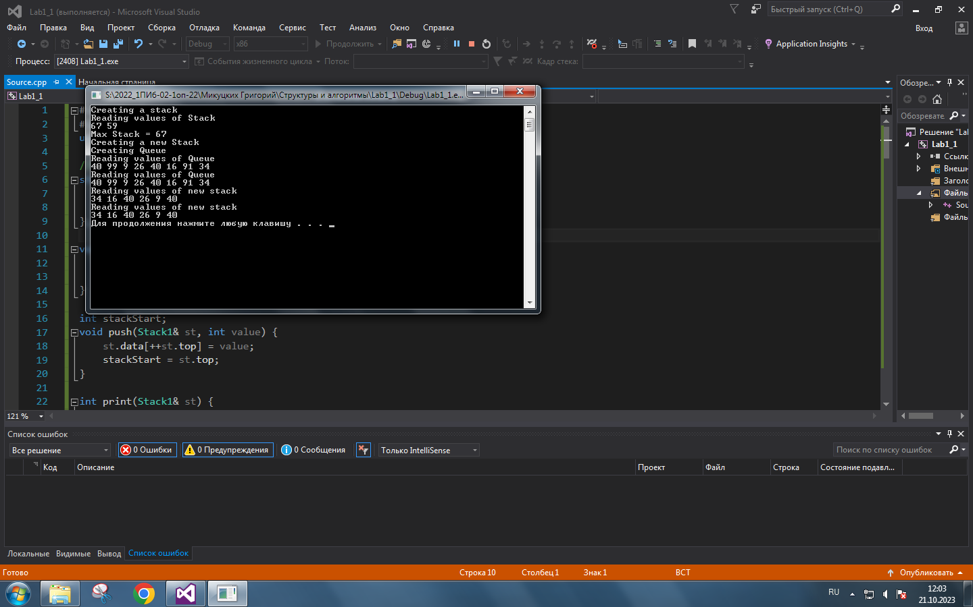
б)
- Описание стека динамическим списком
  - Создание ноды Node (структура int data, Node* next)
  - Функция инициализации стека (стек = NULL)
  - Функция проверки стека на пустоту (проверка: стек = NULL)
  - Функция обнуления стека (пройти по всему стеку и удалить его значения)
  - Функция ввода значений в стек
  - Функция чтения значений из стека с проверкой на пустоту
- Описание очереди динамическим списком
  - Создание ноды:
- Класс Queue
- В private: структура Node, Node* head, *tail
- В public функции: инициализации очереди, ввода значений в очередь, чтения значений из очереди с проверкой на пустоту, проверки стека на пустоту, обнуления очереди
- Создание первого стека случайной величины, наполнение случайными значениями
- Поиск максимума в стеке
- Создание второго стека
- Создание очереди случайной величины, наполнение случайными значениями
- Наполнение второго стека значениями очереди, меньшими максимума стека
- Чтение второго стека

#include<iostream>
#include <time.h>
using namespace std;

//Стек динамическим списком
struct Node {
int data;
Node* next;
};

void InitStack(Node*& top) {
top = NULL;
}
bool empty(Node*& top) {
return top == NULL;
}

void nullStack(Node*& top) {
Node* tmp;
while (!empty(top)) {
tmp = top;
top = top->next;
delete(tmp);
}
}

void push(Node*& top, int value) {
Node* tmp = new Node;
tmp->next = top;
top = tmp;
top->data = value;
}
int print(Node*& top) {
if (!empty(top)) {
Node* tmp = top;
int d = top->data;
top = top->next;
return d;
}
else cout << "Stack is empty" << endl;
}

//Очередь динамическим списком
class Queue {
private:

struct Node {
int data;
Node* next;
};
Node* head, * tail;

public:

Queue() {
head = NULL;
tail = NULL;
}

bool empty() {
return head == NULL;
}

void add(int value) {
if (empty()) {
head = new Node;
head->data = value;
head->next = NULL;
tail = head;
}
else {
tail->next = new Node;
tail = tail->next;
tail->data = value;
tail->next = NULL;
}
}

void print() {
if (!empty()) {
Node* tmp = head;
while (tmp != NULL) {
cout << head->data << " ";
head = head->next;
}
cout << endl;
}
else cout << "Queue is empty" << endl;
}

void nullQueue() {
Node* tmp;
while (!empty()) {
tmp = head;
head = head->next;
delete(tmp);
}
}

};

int main() {
srand(time(0));

cout << "Creating a stack" << endl;
Node* top;
InitStack(top);
cout << "Entering values of Stack" << endl;
for (int i = 0; i < 0; i++) {
int n = -100;//rand() % 1000;
push(top, n);
cout << n << " ";
}
cout << endl;

Node* stackStart = top;
cout << "Reading values of Stack" << endl;
while (!empty(top)) {
int x;
x = print(top);
cout << x << " ";
}
top = stackStart;

int maxStack = print(top);
top = stackStart;

//Поиск максимума
while (!empty(top)) {
int x;
x = print(top);
if (x > maxStack) maxStack = x;
}
top = stackStart;

cout << endl;
cout << "Max Stack = " << maxStack << endl;
cout << endl;
cout << "Creating a new Stack" << endl;
Node* top1;
InitStack(top1);

cout << "Creating Queue" << endl;
Queue q;

cout << "Entering values of Queue" << endl;
for (int i = 0; i < 0; i++) {
int n = -100;//rand() % 1000;
if (n < maxStack) push(top1, n);
q.add(n);
cout << n << " ";
}
cout << endl;
cout << "Reading values of Queue" << endl;
q.print();
cout << "Reading values of Queue" << endl;
q.print();
cout << "Reading values of new stack" << endl;
stackStart = top1;
while (!empty(top1)) {
int x;
x = print(top1);
cout << x << " ";
}
top1 = stackStart;
cout << endl;

system("pause");
return 0;
}

